嵌入式操作系统与飞控开发实验

1. **FreeRTOS嵌入式操作系统简介**

FreeRTOS是一个迷你的实时操作系统内核。作为一个轻量级的操作系统，功能包括：任务管理、时间管理、信号量、消息队列、内存管理、记录功能、软件定时器、协程等，可基本满足较小系统的需要。

任务调度机制是嵌入式实时操作系统的一个重要概念，也是其核心技术。对于可剥夺型内核，优先级高的任务一旦就绪就能剥夺优先级较低任务的CPU使用权，提高了系统的实时响应能力。FreeRTOS对系统任务的数量没有限制，既支持优先级调度算法也支持轮换调度算法。

官方网站：<https://www.freertos.org/>

中文教程：参考文件夹中\datasheet\FreeRTOS中文实用教程.pdf

1. **应用FreeRTOS操作系统**
2. **FrssRTOS操作系统的移植**

通过STM32CubeIDE，可以很轻松地完成FreeRTOS往STM32芯片上的移植，本实验基于协处理器STM32F100芯片进行。具体的操作如图1. 所示：

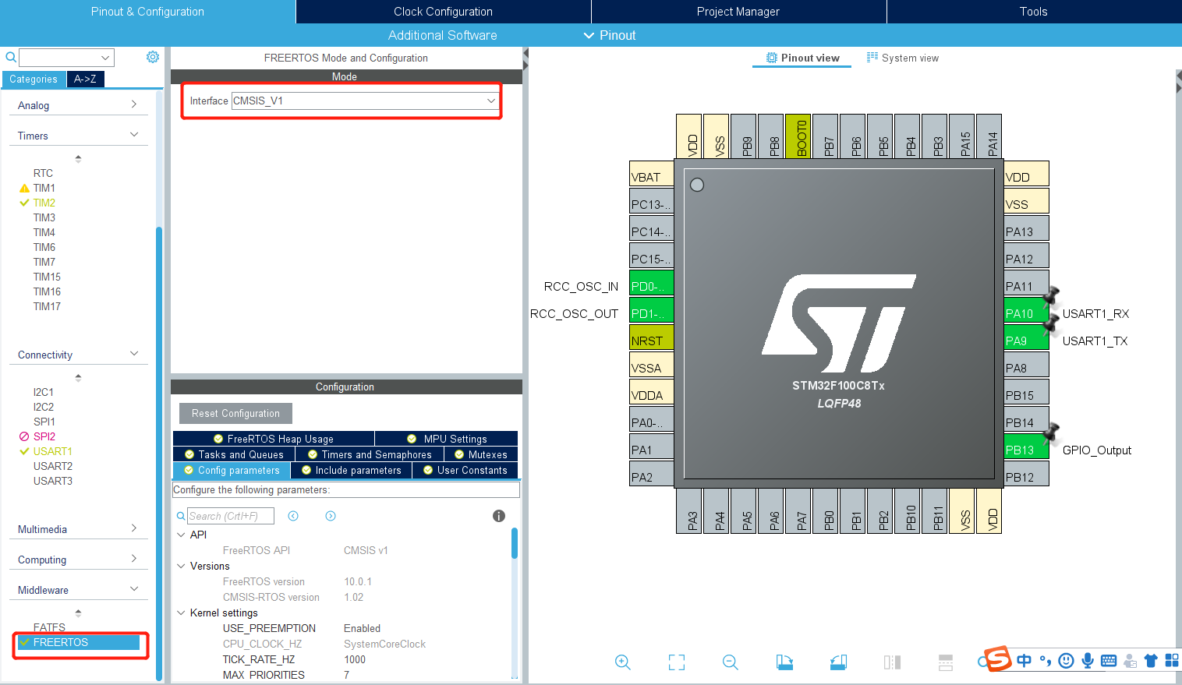

图1. FreeRTOS的移植

STM32F1系列只能使用CMSIS V1版本，STM32F4系列的可以使用CMSIS V2版本。

ARM Cortex™ 微控制器软件接口标准(CMSIS：Cortex Microcontroller Software Interface Standard) 是 Cortex-M 处理器系列的与供应商无关的硬件抽象层（英文原文为：a vendor-independent hardware abstraction layer for the Cortex-M processor series and defines generic tool interfaces--来自ARM官方定义）。 使用CMSIS，可以为处理器和外设实现一致且简单的软件接口，从而简化软件的重用、缩短微控制器新开发人员的学习过程，并缩短新设备的上市时间。

1. **FreeRTOS的任务配置**

FreeRTOS的任务配置如图2. 所示。

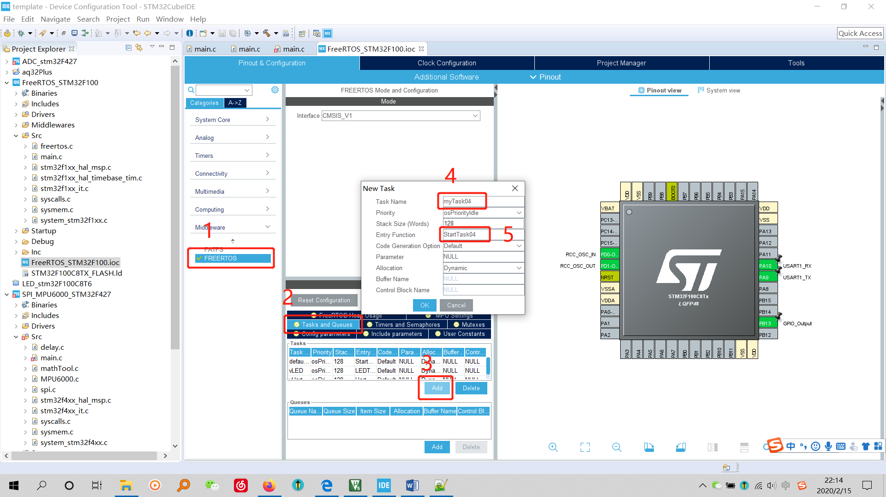

图2. FreeRTOS的任务配置

Task Name：任务名称，按照惯例，通常以v开头，例如，vTask1，vTask2……

Entry Function：入口函数，本质上为一个while（1）循环函数。多任务，其实本质上就是同时运行多个while（1）函数，能够同时实现多个功能。在我们的实验中，要实现的就是，单片机可以控制LED灯的闪烁，同时向上位机发送串口数据。

面对复杂的开发任务，嵌入式操作系统是必不可少的。

1. **任务的代码编写**

找到两个任务的Entry Function，分别在其中添加以下代码：

|  |
| --- |
| **void** **LEDTimer**(**void** **const** * argument)  {  /* USER CODE BEGIN LEDTimer */  /* Infinite loop */  **for**(;;)  {  //osDelay(1000);  HAL_GPIO_WritePin(GPIOB,GPIO_PIN_13,*GPIO_PIN_RESET*);  HAL_Delay(1000);  HAL_GPIO_WritePin(GPIOB,GPIO_PIN_13,*GPIO_PIN_RESET*);  HAL_Delay(1000);  }  /* USER CODE END LEDTimer */  }  **void** **Uart**(**void** **const** * argument)  {  /* USER CODE BEGIN Uart */  uint8_t pData[]="hello world";//通过字符串数组定义“hello world”字符串  /* Infinite loop */  **for**(;;)  {  osDelay(1000);  HAL_UART_Transmit(&huart1,(uint8_t*)pData,**sizeof**(pData),100);//不断通过串口1发送，pData中的数据，sizeof计算pData中的字节数  }  /* USER CODE END Uart */  } |

1. **pixhawk飞控开发简介**

pixhawk飞控开发，是需要建立在对嵌入式基础开发有比较深厚的理解的基础上的。最主要的参考就是官方提供的说明文档，参考说明文档一步步学习即可。

<https://docs.px4.io/v1.9.0/en/flight_controller/pixhawk_series.html>

建议采用Ubuntu16.04操作系统，比较稳定。